**Bài 1:** vào link<https://demoqa.com/automation-practice-form>

Tìm xPath của 3 checkbox trong ảnh sau và dropdownlist 4- Select State, đặt tên và điền xPath vào bảng.



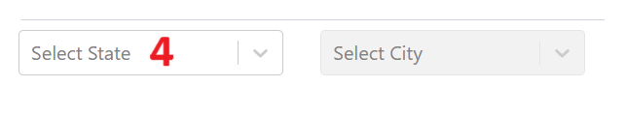

|  |  |  |
| --- | --- | --- |
| **Tên element** | **xPath** | **Note** |
| chbSport | //label[text()='Sports']/preceding-sibling::input | Lấy anh chị em thẻ input phía trên cùng cấp với label có text “Sports” |
| chbReading | //label[text()='Reading']/preceding-sibling::input | Lấy anh chị em thẻ input phía trên cùng cấp với label có text “Reading” |
| chbMusic | //label[text()='Music']/preceding-sibling::input | Lấy anh chị em thẻ input phía trên cùng cấp với label có text “Music” |
| dropState | //div[@class=' css-yk16xz-control'] | Dùng thuộc tính class để lấy xPath |

**Bài 2:** Vào các link sau

Link 1: <https://techydevs.com/demos/themes/html/listhub-demo/listhub/index.html>

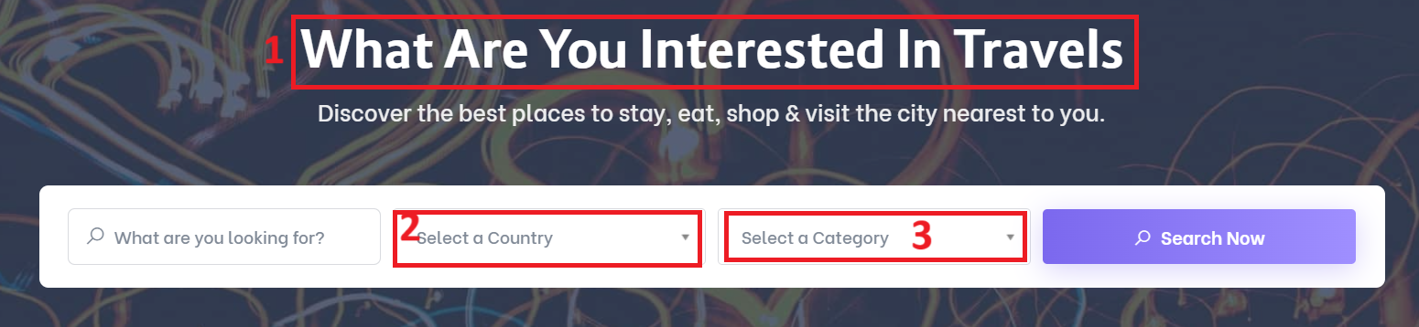

Tìm các xpath của các text 1, drop down list: 2-Select a Country, 3-Select a Category đặt tên element và điền vào bảng:

|  |  |  |
| --- | --- | --- |
| **Tên element** | **xPath** | **Note** |
| TextTravels | //h2[starts-with(normalize-space(),'What are you interested in')] | Sử dụng phương thức bắt đầu starts-with kết hợp cùng normalize-space để tìm xPath |
| dropCountry | //div[@class='main-search-input-item user-chosen-select-container' and contains(.,'Select a Country')] | Sử dụng thuộc tính class và text để tìm xPath |
| dropCategory | //div[@class='main-search-input-item user-chosen-select-container' and contains(.,'Select a Category')] | Sử dụng thuộc tính class và text để tìm xPath |